Министерство транспорта Российской Федерации

Федеральное агентство железнодорожного транспорта

Федеральное государственное бюджетное образовательное учреждение

высшего образования

«Дальневосточный государственный университет путей сообщения»

Естественно-научный институт

Кафедра «Вычислительная техника и компьютерная графика»

Верстка веб-сайта

Расчетно-графическая работа №2

РГР.09.03.03.ВЕБ.02.02.000-931

Выполнил  
студент 931 гр. Геращенко Е.В.

Проверил  
преподаватель Сухобок Ю.А.

Хабаровск 2019

введение

В ходе расчетно-графической работы необходимо сделать верстку веб-сайта на языках разметки HTML и CSS, на основе готового дизайна макета.

Веб-сайт – одна или несколько логически связанных между собой [веб-страниц](https://ru.wikipedia.org/wiki/%D0%92%D0%B5%D0%B1-%D1%81%D1%82%D1%80%D0%B0%D0%BD%D0%B8%D1%86%D0%B0). Также место расположения контента [сервера](https://ru.wikipedia.org/wiki/%D0%92%D0%B5%D0%B1-%D1%81%D0%B5%D1%80%D0%B2%D0%B5%D1%80). Обычно сайт в [Интернете](https://ru.wikipedia.org/wiki/%D0%98%D0%BD%D1%82%D0%B5%D1%80%D0%BD%D0%B5%D1%82) представляет собой массив связанных данных, имеющий уникальный адрес и воспринимаемый пользователем как единое целое. [Веб](https://ru.wikipedia.org/wiki/%D0%92%D1%81%D0%B5%D0%BC%D0%B8%D1%80%D0%BD%D0%B0%D1%8F_%D0%BF%D0%B0%D1%83%D1%82%D0%B8%D0%BD%D0%B0)-сайты называются так, потому что доступ к ним происходит по протоколу [HTTP](https://ru.wikipedia.org/wiki/HTTP).

Вёрстка веб-страниц — создание структуры гипертекстового документа на основе [HTML](https://ru.wikipedia.org/wiki/HTML) разметки, как правило, при использовании [таблиц стилей](https://ru.wikipedia.org/wiki/CSS) и [клиентских сценариев](https://ru.wikipedia.org/wiki/%D0%A1%D0%BA%D1%80%D0%B8%D0%BF%D1%82%D1%8B_%D0%B2_HTML), таким образом, чтобы элементы дизайна выглядели аналогично [макету](https://ru.wikipedia.org/wiki/%D0%9C%D0%B0%D0%BA%D0%B5%D1%82).

Вёрстка веб-страниц отличается от [полиграфической](https://ru.wikipedia.org/wiki/%D0%92%D1%91%D1%80%D1%81%D1%82%D0%BA%D0%B0) тем, что необходимо учитывать разницу отображения элементов в различных [браузерах](https://ru.wikipedia.org/wiki/%D0%91%D1%80%D0%B0%D1%83%D0%B7%D0%B5%D1%80) и разницу в размерах рабочего пространства устройств.

Процесс сложен и имеет творческую основу, ни один из способов не является каноничным и принятым как основа. Все подходы к вёрстке имеют как преимущества, так и недостатки.

Работы по верстке сайта могут быть включены в этап сборки сайта.

1 описание веб-технологий

1.1 Используемые языки разработки

Для создания верстки сайта были использованы язык разметки страницы – HTML и язык описания внешнего вида страниц – CSS.

CSS (каскадные таблицы стилей) — [формальный язык](https://ru.wikipedia.org/wiki/%D0%A4%D0%BE%D1%80%D0%BC%D0%B0%D0%BB%D1%8C%D0%BD%D1%8B%D0%B9_%D1%8F%D0%B7%D1%8B%D0%BA) описания внешнего вида документа, написанного с использованием [языка разметки](https://ru.wikipedia.org/wiki/%D0%AF%D0%B7%D1%8B%D0%BA_%D1%80%D0%B0%D0%B7%D0%BC%D0%B5%D1%82%D0%BA%D0%B8).

Преимущественно используется как средство описания, оформления внешнего вида [веб-страниц](https://ru.wikipedia.org/wiki/%D0%92%D0%B5%D0%B1-%D1%81%D1%82%D1%80%D0%B0%D0%BD%D0%B8%D1%86%D0%B0), написанных с помощью [языков разметки](https://ru.wikipedia.org/wiki/%D0%AF%D0%B7%D1%8B%D0%BA_%D1%80%D0%B0%D0%B7%D0%BC%D0%B5%D1%82%D0%BA%D0%B8) [HTML](https://ru.wikipedia.org/wiki/HTML) и [XHTML](https://ru.wikipedia.org/wiki/XHTML), но может также применяться к любым [XML-документам](https://ru.wikipedia.org/wiki/XML), например, к [SVG](https://ru.wikipedia.org/wiki/SVG) или [XUL](https://ru.wikipedia.org/wiki/XUL).

HTML (язык [гипертекстовой](https://ru.wikipedia.org/wiki/%D0%93%D0%B8%D0%BF%D0%B5%D1%80%D1%82%D0%B5%D0%BA%D1%81%D1%82) разметки) — стандартизированный язык разметки документов во [Всемирной паутине](https://ru.wikipedia.org/wiki/%D0%92%D1%81%D0%B5%D0%BC%D0%B8%D1%80%D0%BD%D0%B0%D1%8F_%D0%BF%D0%B0%D1%83%D1%82%D0%B8%D0%BD%D0%B0). Большинство [веб-страниц](https://ru.wikipedia.org/wiki/%D0%92%D0%B5%D0%B1-%D1%81%D1%82%D1%80%D0%B0%D0%BD%D0%B8%D1%86%D0%B0) содержат описание разметки на языке HTML (или [XHTML](https://ru.wikipedia.org/wiki/XHTML)). Язык HTML интерпретируется [браузерами](https://ru.wikipedia.org/wiki/%D0%91%D1%80%D0%B0%D1%83%D0%B7%D0%B5%D1%80).

Полученный в результате интерпретации форматированный текст отображается на экране монитора компьютера или мобильного устройства.

1.2 Верстка веб-сайта

Верстка всех страниц веб-сайта производилась при помощи CSS Flexbox.

Flexbox — это новый способ располагать блоки на странице. Это технология, созданная именно для раскладки элементов, в отличие от float-ов. С помощью Flexbox можно легко выравнивать элементы по горизонтали и по вертикали, менять направление и порядок отображение элементов, растягивать блоки на всю высоту родителя или прибивать их к нижнему краю.

Основная задача Flexbox — сделать слои гибкими, а работу с ними — интуитивно понятными. Для достижения этой цели он позволяет контейнерам самим решать, как обращаться со своими дочерними элементами, в том числе изменять их размер и расстояние между ними.

1. техническое описание сайта

2.1 Основные использованные технологии

Верстка веб-сайта по готовому макету для частного детского сада «Солнышко» была произведена при помощи HTML и CSS.

Настройка основного контейнера с классом «flex» выглядит следующим образом:

#content-1 {

display: flex;

width: 100%;

}

Для создания навигации использовалось направление Flexbox в строку и выравнивание по площади внизу блока:

.nav {

height: 100%;

display: flex;

flex-direction: row;

justify-content:space-around;

align-items: flex-end;

}

* 1. Результаты проверок стандартов

При проверке на соблюдение стандартов HTML и CSS, валидатор не выявил никаких ошибок. Результат представлен на рисунке 1.

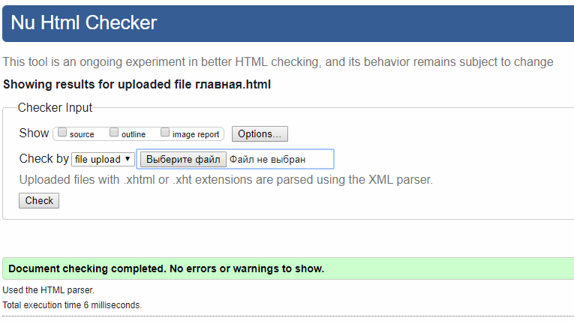

Рисунок 1 – Результат валидатора

2.3 URL

Сайт был загружен на Github Page. Ссылка на готовый веб-сайт детского сада:

<https://blackpiest.github.io/wow/>

1. поисковая оптимизация
   1. Общие описание поисковой оптимизации

Для реализации поисковой оптимизации были проведены некоторые мероприятия.

Было составлено семантическое ядро из ключевых слов и популярных поисковых запросов при помощи ресурса keywords.yandex.ru. Данный ресурс помогает определить популярность разных поисковых запросов.

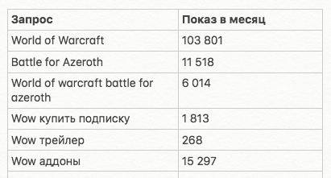

Рисунок 2 – Семантическое ядро сайта

Так же, была использована семантическая верстка для создания корректной структуры html-документов.

Семантическая вёрстка, или семантический HTML-код, — это подход к созданию [веб-страниц](https://ru.wikipedia.org/wiki/%D0%92%D0%B5%D0%B1-%D1%81%D1%82%D1%80%D0%B0%D0%BD%D0%B8%D1%86%D0%B0) на [языке HTML](https://ru.wikipedia.org/wiki/HTML), основанный на использовании [HTML-тегов](https://ru.wikipedia.org/wiki/%D0%A2%D0%B5%D0%B3_(%D1%8F%D0%B7%D1%8B%D0%BA%D0%B8_%D1%80%D0%B0%D0%B7%D0%BC%D0%B5%D1%82%D0%BA%D0%B8)) в соответствии с их [семантикой](https://ru.wikipedia.org/wiki/%D0%A1%D0%B5%D0%BC%D0%B0%D0%BD%D1%82%D0%B8%D0%BA%D0%B0) (предназначением), а также предполагающий логичную и последовательную иерархию страницы. Он противопоставляется подходу, при котором написание HTML-кода определяется внешним видом веб-страницы. Для оформления веб-страниц, написанных в соответствии с семантикой, используются [каскадные таблицы стилей](https://ru.wikipedia.org/wiki/CSS) (CSS). Стандарт HTML с самого начала включал в себя ряд семантических тегов, но большую популярность семантическая вёрстка получила после начала работ над [HTML5](https://ru.wikipedia.org/wiki/HTML5).

Примеры семантической верстки, которые используются и на нашем сайте представлены на рисунке 2 и рисунке 3.

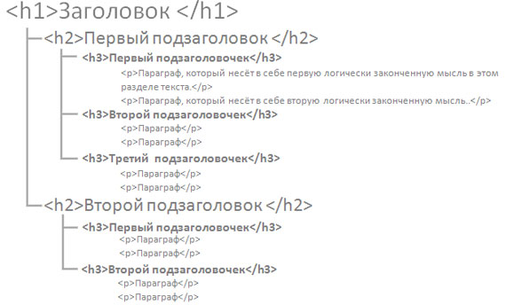

Рисунок 3 – Пример семантической верстки

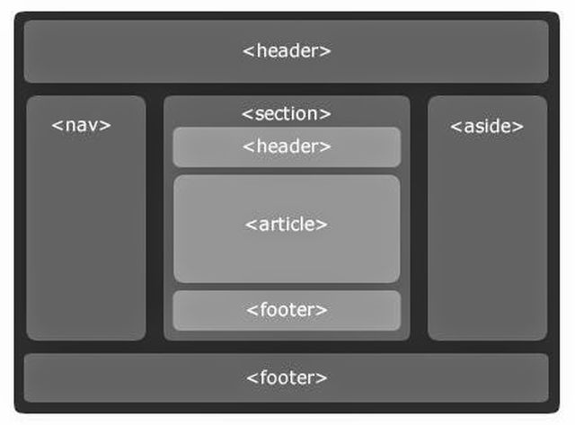

Рисунок 4 – Пример семантической верстки

Так же были добавлены необходимые мета-теги для вывода нашего сайта в поисковиках при определенных поисковых запросах.

Был подключен счетчик, отслеживающий статистику веб-сайта при помощи сервиса «Яндекс.Метрика». Рисунок 4.

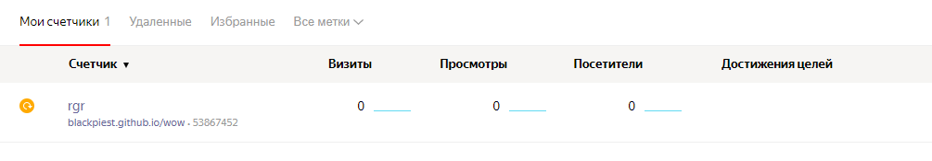

Рисунок 5 – статистика веб-сайта

заключение

В ходе расчетно-графической работы был разработан веб-сайт для нового дополнения World of Warcraft: Battle for Azeroth. Все стили исходного макета были соблюден. Верстка сайта выполнена на HTML, CSS. Так же, был произведен ряд мероприятий по поисковой оптимизации.

список литературы

1 Для тех, кто делает сайты [Электронный ресурс] – Режим доступа: https://htmlbook.ru/

2 Джон Дакетт. HTML и CSS. Разработка и создание веб-сайта –

Москва: 2017.

3 В.Н. Гопкало, О.А. Графский. Выпускная квалификационная работа. Общие требования и правила оформления: методическое пособие – Хабаровск: Изд-во ДВГУПС, 2018.